Консультация для родителей.



Солнечные лучики согревают воздух уже совсем по-весеннему. Казалось бы – живи и радуйся! Однако голову от подушки оторвать становится все тяжелее и тяжелее, да и сил не остается почти ни на что. Знакомая картина? Знакомьтесь – его величество Авитаминоз. И, к огромному сожалению, авитаминоз в весенний период у детей – явление не менее распространенное, чем у взрослых.

И это дело ни в коем случае недопустимо пускать на самотек, не придавая проблеме особого значения. Ведь детский организм интенсивно растет, а значит и витамины ему нужны постоянно. А недостаток витаминов, минералов и микроэлементов весьма негативно сказывается на развитии ребенка и на работе всех органов и систем его организма. И сложно предугадать, какими осложнениями для вашего крохи может обернуться авитаминоз.
Врачи советуют родителям немедленно бить тревогу в том случае, если они обнаружат у ребенка такие проблемы, как:
1. Повышенная утомляемость ребенка. Внимательные родители обязательно заметят, что ребенок стал быстро утомляться, все время норовит прилечь. У детей постарше могут начаться проблемы с успеваемостью в школе, рассеянность внимания, ухудшение памяти.

2. Нарушения сна. Авитаминоз может дать о себе знать нарушениями сна. У одних детей может наблюдаться повышенная сонливость, у других – бессонница.

3. Проблемы с деснами. Еще одним весьма достоверным признаком авитаминоза зачастую становятся кровоточащие десны. Причем в тяжелых случаях кровь остается не только на зубной щетке, но и даже на мягкой пище. В этом случае родители должны как можно быстрее обратиться за медицинской помощью.

4. Простудные заболевания. В том случае, если ребенок начинает часто болеть простудными заболеваниями, родители также должны задуматься о возможности авитаминоза. К сожалению, очень часто болезненность ребенка родители списывают на ослабленный иммунитет. И никто не связывает эти два понятия – авитаминоз и ослабленный иммунитет – между собой. И очень зря. Кстати говоря – именно недостаток витамина С и приводит к снижению работы иммунной системы.

5. Некоторые другие заболевания. В том случае, если в организме ребенка не хватает витаминов группы В, возможно развитие заболеваний сердечно-сосудистой системы, поджелудочной железы, нервной системы, конъюнктивита. И точно установить причину, которая спровоцировала развитие этих заболеваний, практически невозможно. Поэтому гораздо разумнее стараться предотвратить авитаминоз, чем потом лечить его последствия.

6. Малый вес и рост ребенка. Конечно же, природные и наследственные факторы играют огромную роль. Но в том случае, если ваш ребенок чрезмерно медленно набирает вес или растет, обязательно задумайтесь – а нет ли у крохи авитаминоза?
И помните о том, что в весеннее время проблема авитаминоза стоит особенно остро. Поэтому и проявления могут развиться крайне быстро. Позаботьтесь о профилактике авитаминоза своевременно. Причем и про всю остальную семью забывать также не стоит.

Витаминно-минеральные комплексы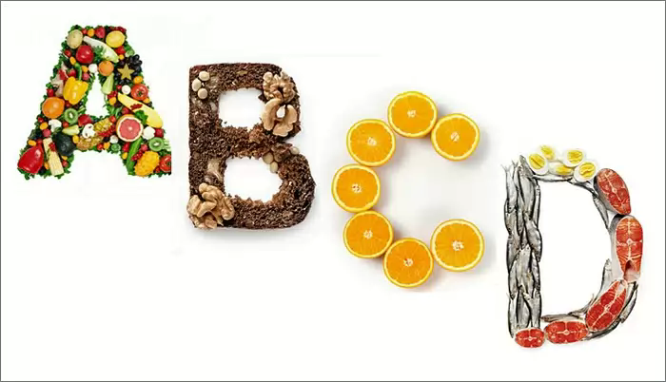

Конечно же, решение этой проблемы есть, и оно совсем рядом. Современная фармакология предлагает многообразие самых различных витаминных комплексов. В принципе, витаминно-минеральные комплексы стали доступными людям относительно недавно – примерно 50 лет назад. Именно этим и оперируют противники фармакологических витаминных препаратов: «ведь жили же раньше люди без витаминов, и ничего! И такого слова, как авитаминоз, не было в арсенале медиков тех времен априори».

И действительно – понятия «авитаминоз» не было. Зато была такая страшная болезнь, как цинга. Обязательными спутниками подобного заболевания были сильнейший упадок сил, вялость, потеря зубов, различные массовые кровотечения, а как печальный итог – смерть человека. А ведь цинга есть не что иное, как последняя стадия авитаминоза.

Поэтому не стоит отвергать достижения современной фармакологии. Однако в другую крайность впадать также не стоит – витамины не конфетки, и есть их бесконтрольно ни в коем случае нельзя. Передозировка витаминов не менее опасна для детского организма, чем его нехватка. Все витаминно-минеральные комплексы ребенку должен назначать его лечащий врач – педиатр, который осведомлен о состоянии здоровья ребенка и его индивидуальных особенностях организма.

Правильный рацион питания

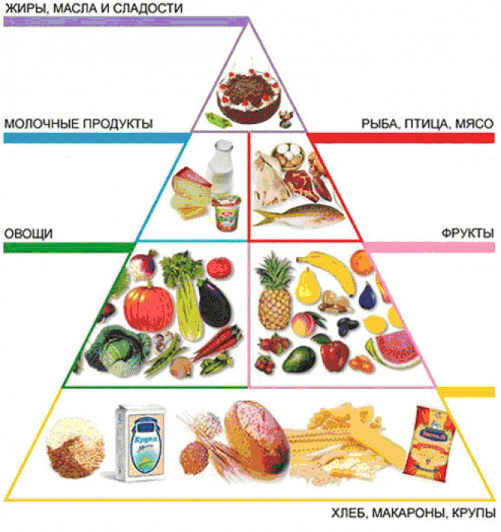
Однако витаминно-минеральные комплексы – это не единственная панацея. Очень важно правильно сбалансировать рацион питания ребенка. Весной он должен быть обогащен продуктами, которые в большом количестве содержат витамины и микроэлементами, так необходимые малышу. Детские врачи-диетологи советуют обратить особо пристальное внимание на меню малыша.

Молочные продукты должны составлять не менее 40% всего рациона питания крохи. Причем актуальны все молочные продукты – молоко, кефир, ряженка, сметана, йогурты. Разумеется, следует отдать предпочтение продуктам, не содержащим искусственных красителей. В молоке содержится большое количество кальция, который способствует усвоению всех остальных витаминов.

Также необходимо следить за тем, чтобы в рационе питания малыша было достаточное количество животного белка. Он просто необходим для полноценного развития ребенка и функционирования его организма. Но не забывайте о том, что все мясные блюда для ребенка должны проходить тщательную термическую обработку.

Кладовые природы

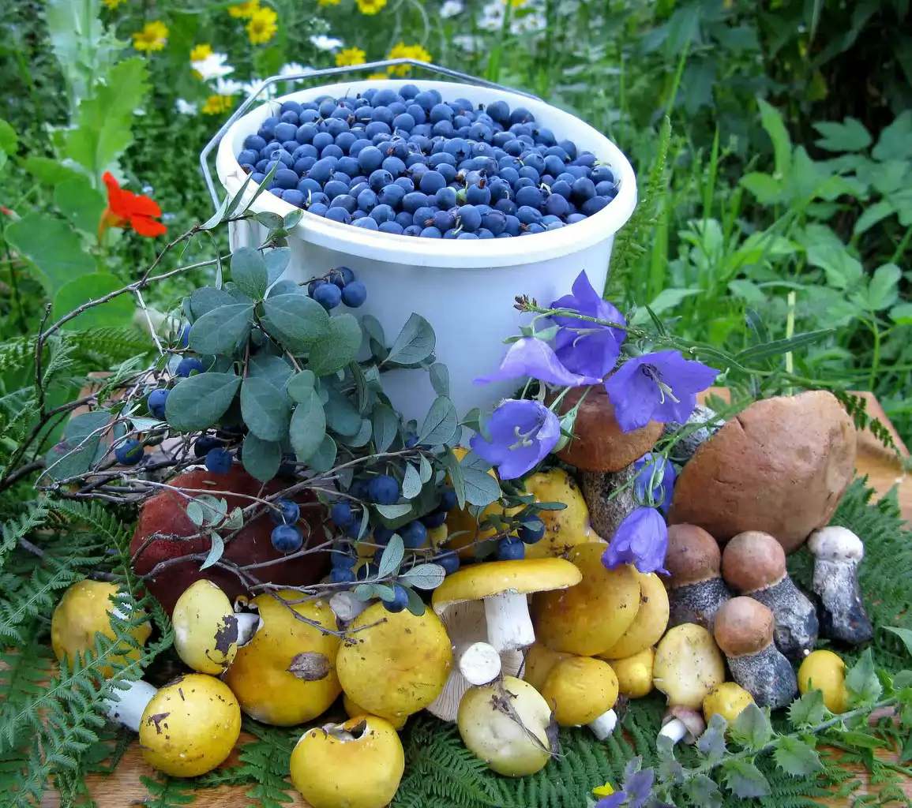
Очень многие родители, опасаясь развития у ребенка авитаминоза, стараются покупать ему как можно больше различных овощей и фруктов. Конечно же, это весьма похвально. Но решить проблему того, как предупредить весенний авитаминоз, таким способом вряд ли удастся. Ведь к весеннему периоду в привозных фруктах и овощах практически не остается никаких витаминов. Поэтому ничего полезного, кроме клетчатки, ребенок не получит.

И вот тут самое-то время вспомнить о том, что нам может предложить природа. Зачастую народные способы того, как предупредить весенний авитаминоз у детей, гораздо эффективнее, чем импортные фрукты и самые дорогие поливитаминные комплексы.

● Всевозможные сухофрукты

Все сухофрукты очень богаты такими витаминами, как А, В1, В2, В3, В5, В6. Да и минеральных элементов также достаточно много – это и натрий, и фосфор, и магний, и кальций, и железо. Сухофрукты достаточно сладкие, поэтому их любят практически все дети без исключения. Вряд ли у вас возникнет проблема с тем, как заставить ребенка есть сухофрукты.

Кстати говоря, обратите особое внимание на сами сухофрукты. В продаже можно найти два вида сухофруктов – высушенные промышленным способом и в домашних условиях. Конечно же, вторые стоят гораздо дороже, но и витаминов в них намного больше. Поэтому постарайтесь покупать именно их, если, конечно же, позволяет ваш бюджет. Ведь здоровье ребенка – это явно не тот пункт, на котором стоит экономить семейный бюджет.

Ребенок может кушать сухофрукты просто так, но гораздо разумнее приготовить ему витаминную смесь. Готовится она следующим образом: возьмите равные части чернослива, изюма, инжира и кураги. Пропустите их через мясорубку, добавьте такие же равные доли меда и лимона. Смесь тщательно перемешайте и поместите в стеклянную емкость, которую нужно хранить в холодильнике.

В том случае, если ребенок склонен к частым простудным заболеваниям, к получившейся витаминной смеси можно добавить либо одну часть листьев алоэ, либо одну ампулу экстракта алоэ. Смесь можно давать ребенку просто ложками, а можно намазывать на хлеб или печенье – эффект будет одинаковым. В день ребенок должен съедать витаминную смесь из расчета одна чайная ложка на каждые десять килограмм веса.

● Сырая свекла и морская капуста 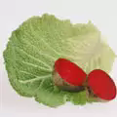

Практически бесценными источниками йода для ребенка могут стать морская капуста и сырая свекла. Конечно же, эти продукты имеют весьма своеобразный вкус, и заставить съесть маленького ребенка подобный салат может оказаться задачей сложной. Однако можно все же попробовать. Да и для взрослых детей этот вариант может оказаться оптимальным.

● Корень сельдерея

Сельдерей – вообще незаменимый помощник родителей в борьбе с авитаминозом. В нем содержится огромное количество калия и железа. Кроме того, он обладает еще одной приятной особенностью – приятным вкусом. Несмотря на то, что чаще всего дети не любят какие-либо приправы, блюда из корня сельдерея всегда пользуются у них повышенным спросом.

Причем в ход можно пустить абсолютно все – корень сельдерея, пропущенный через мясорубку, сок сельдерея. Вы можете добавлять сельдерей в первые и вторые блюда детского меню в неограниченных количествах. В данной ситуации опасаться переизбытка витаминов не стоит – все излишки покинут организм малыша без каких-либо негативных последствий.

● Шиповник

Шиповник в народе называют «кладезю» витаминов неспроста – в нем содержатся такие витамины, как P, K, E, B2 , и C. Кроме того, в шиповнике в больших количествах содержатся эфирные масла, лимонная и яблочная кислоты и каротин. И, конечно же, в шиповнике содержится огромное количество незаменимого витамина С – в 30 раз больше, чем в лимоне.

Конечно же, в весеннее время свежий шиповник не найти, но практически в любой аптеке можно купить сухие плоды. Вы можете заваривать шиповник как чай, а можете варить из него отвары – и ваш ребенок наверняка получит все необходимые ему витамины. Если вы завариваете шиповник как простой чай, то просто измельчите его и поместите в заварной чайник, словно обычную заварку.

Если же вы решили приготовить отвар, это также не займет много времени. Поместите в эмалированную посуду 5 столовых ложек сухих плодов шиповника, залейте их одним литром воды и доведите до кипения. После этого огонь уменьшите, накройте кастрюлю крышкой и кипятите на протяжении 30 минут. Учитывая, что отвар готовится для ребенка, обязательно добавьте туда 5 столовых ложек сахара.

В том случае, если отвар шиповника предназначен для детей более старшего возраста, сахар можно заменить медом. Разумеется, в том случае, если у ребенка нет аллергических реакций на мед. Готовый отвар оберните махровым полотенцем и оставьте настаиваться на несколько часов. После этого процедите отвар при помощи марлевой ткани.
● Рябина

Также ни в коем случае нельзя забывать о такой полезной ягоде, как рябина. В принципе, сушеные плоды рябины можно найти в аптеках, но это не так уж просто. Поэтому о заготовке рябины стоит подумать еще зимой. Сушится она очень просто – достаточно разложить плоды рябины на ровную поверхность в сухом и темном месте. Примерно за неделю ягоды рябины высохнут.

В ягодах рябины содержится огромное количество каротина – больше чем в моркови. Да и витаминов группы В там очень и очень много. Из рябины также готовятся как чаи, так и отвары. Рецепт приготовления точно такой же, как и отвара шиповника. Но обратите внимание – отвар рябины можно готовить только для детей старше семи лет. Кроме того, не стоит давать отвар рябины детям, страдающим от каких- либо заболеваний желудочно-кишечного тракта.

Однако помните о том, не стоит принимать поливитаминные комплексы и витаминные отвары одновременно, без согласия и одобрения врача. В противном случае возможен переизбыток тех или иных витаминов. Будьте здоровы и радуйтесь весне!

